Национальная научно-образовательная корпорация ИТМО

Факультет ПииКТ

**Отчет**

**по лабораторной работе №3**

**«Основные команды ОС семейства UNIX»**

по дисциплине «Основы профессиональной деятельности»

Вариант 1135

Выполнил: Кононова В. В., группа Р3111

Преподаватель: Ткешелашвили Нино Мерабиевна

Санкт-Петербург

~ 2022 ~

**Текст задания:**

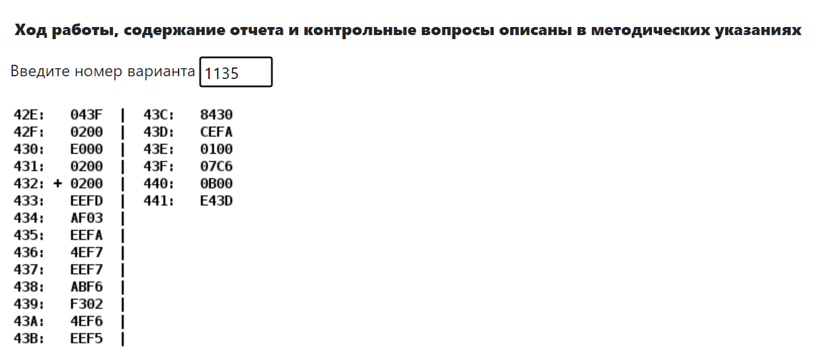

**Текст исходной программы:**

|  |  |  |  |
| --- | --- | --- | --- |
| **Адрес** | **Код команды** | **Мнемоника** | **Комментарий** |
| 42E16 | 043F16 | Переменная G | Начало массива |
| 42F16 | 020016 | Переменная B | Указатель на текущий элемент массива(начинается с mem(42E) + mem(430)) |
| 43016 | E00016 | Переменная C | Размер массива |
| 43116 | 020016 | Переменная RESULT |  |
| 43216 | 020016 | CLA | 0 -> AC |
| 43316 | EEFD16 | ST &(FD), 43116 | AC -> mem(IP + FD) |
| 43416 | AF0316 | LD #(0316) | 03 -> AC |
| 43516 | EEFA16 | ST &(FA16), 43016 | AC -> mem(IP + FA) |
| 43616 | 4EF716 | ADD &(F716), 42E16 | AC + mem(IP + F7) -> AC |
| 43716 | EEF716 | ST &(F716), 42F16 | AC -> mem(IP + F7) |
| 43816 | ABF616 | LD -(F616), 42F16 | mem(mem(IP + F6) - 1) -> AC |
| 43916 | F30216 | BPL 0216 | Переход(IP + 2 -> IP), если AC положительное(флаг N = 0) |
| 43A16 | 4EF616 | ADD &(F616), 43116 | AC + mem(IP + F6) -> AC |
| 43B16 | EEF516 | ST &(F516), 43116 | AC -> mem(IP + F5) |
| 43C16 | 843016 | LOOP 43016 | mem(430) - 1 -> mem(430), если стало mem(430) <= 0, IP + 1 -> IP |
| 43D16 | CEFA16 | JUMP &(FA16), 43816 | mem(IP + FA) -> IP |
| 43E16 | 010016 | HLT | Переход в пультовый режим (остановка) |
| 43F16 | 07C616 | A[2] |  |
| 44016 | 0B0016 | A[1] |  |
| 44116 | E43D16 | A[0] |  |

& прямая относительная

# прямая загрузка

- косвенная автодекрементная

**Описание работы программы:**

**Переменные**

|  |  |  |  |  |
| --- | --- | --- | --- | --- |
|  | **Адрес** | **Значение** | **Тип 1** | **Тип 2** |
| G | 043F16 | 043F16 | Статичная | Беззнаковое 16-разрядное число |
| B | 42F16 | 020016 | Промежуточное значение | Беззнаковое 16-разрядное число |
| C | 43016 | E00016 | Статичная | Беззнаковое 16-разрядное число |
| RESULT | 43116 | 020016 | Результат | Знаковое 16-разрядное число |
| A[0-2] | 43F16 -- 44116 |  | Статичные | Знаковое 16-разрядное число |

**Назначение программы**

Программа находит сумму отрицательных элементов массива

**Разложение в памяти**

Исходные данные: 43F 16, 44016, 44116, 42E16

Программа: 43216-43E16

Результат: 43116

Первая и последняя команды: 43216, 43E16

**ОДЗ**

0 < C ≤ 27

-215 ≤ RESULT ≤ 0

43F16 ≤ G ≤ 7FF16 or 0 ≤ G ≤ 42E16 - C

-28 ≤ A[0-2] < 215

**Трассировка:**

**Данные для трассировки:**

A[2] = FFF2

A[1] = 1377

A[0] = DEAD

RESULT = DE9F

|  |  |  |  |  |  |  |  |  |  |
| --- | --- | --- | --- | --- | --- | --- | --- | --- | --- |
| Адрес | Команда/данные | IP | CR | AR | DR | SP | BR | AC | NZVC |
| 42E16 | 043F | 42E | 0000 | 000 | 0000 | 000 | 0000 | 0000 | 0100 |
| 42F16 | 0200 | 430 | 0200 | 42F | 0200 | 000 | 0431 | 0000 | 0100 |
| 43016 | E000 | 431 | E000 | 000 | 0000 | 000 | 0430 | 0000 | 0100 |
| 43116 | 0200 | 432 | 0200 | 431 | 0200 | 000 | 0431 | 0000 | 0100 |
| 43216 | 0200 | 433 | 0200 | 432 | 0200 | 000 | 0432 | 0000 | 0100 |
| 43316 | EEFD | 434 | EEFD | 431 | 0000 | 000 | FFFD | 0000 | 0100 |
| 431 | 0000 |  |  |  |  |  |  |  |  |
| 43416 | AF03 | 435 | AF03 | 434 | 0003 | 000 | 0003 | 0003 | 0000 |
| 43516 | EEFA | 436 | EEFA | 430 | 0003 | 000 | FFFA | 0003 | 0000 |
| 430 | 0003 |  |  |  |  |  |  |  |  |
| 43616 | 4EF7 | 437 | 4EF7 | 42E | 043F | 000 | FFF7 | 0442 | 0000 |
| 43716 | EEF7 | 438 | EEF7 | 42F | 0442 | 000 | FFF7 | 0442 | 0000 |
| 42F | 0442 |  |  |  |  |  |  |  |  |
| 43816 | ABF6 | 439 | ABF6 | 441 | DEAD | 000 | FFF6 | DEAD | 1000 |
| 42F | 0441 |  |  |  |  |  |  |  |  |
| 439 | F302 | 43A | F302 | 439 | F302 | 000 | 0439 | DEAD | 1000 |
| 43A | 4EF6 | 43B | 4EF6 | 431 | 0000 | 000 | FFF6 | DEAD | 1000 |
| 43B | EEF5 | 43C | EEF5 | 431 | DEAD | 000 | FFF5 | DEAD | 1000 |
| 431 | DEAD |  |  |  |  |  |  |  |  |
| 43C | 8430 | 43D | 8430 | 430 | 0002 | 000 | 0001 | DEAD | 1000 |
| 430 | 0002 |  |  |  |  |  |  |  |  |
| 43D | CEFA | 438 | CEFA | 43D | 0438 | 000 | FFFA | DEAD | 1000 |
| 438 | ABF6 | 439 | ABF6 | 440 | 1377 | 000 | FFF6 | 1377 | 0000 |
| 42F | 0440 |  |  |  |  |  |  |  |  |
| 439 | F302 | 43C | F302 | 439 | F302 | 000 | 0002 | 1377 | 0000 |
| 43C | 8430 | 43D | 8430 | 430 | 0001 | 000 | 0000 | 1377 |  |
| 430 | 0001 |  |  |  |  |  |  |  |  |
| 43D | CEFA | 438 | CEFA | 43D | 0438 | 000 | FFFA | 1377 | 0000 |
| 438 | ABF6 | 439 | ABF6 | 43F | FFF2 | 000 | FFF6 | FFF2 | 1000 |
| 42F | 043F |  |  |  |  |  |  |  |  |
| 439 | F302 | 43A | F302 | 439 | F302 | 000 | 0439 | FFF2 | 1000 |
| 43A | 4EF6 | 43B | 4EF6 | 431 | DEAD | 000 | FFF6 | DE9F | 1001 |
| 43B | EEF5 | 43C | EEF5 | 431 | DE9F | 000 | FFF5 | DE9F | 1001 |
| 431 | DE9F |  |  |  |  |  |  |  |  |
| 43C | 8430 | 43E | 8430 | 430 | 0000 | 000 | FFFF | DE9F | 1001 |
| 430 | 0000 |  |  |  |  |  |  |  |  |
| 43E | 0100 | 43F | 0100 | 43E | 0100 | 000 | 043E | DE9F | 1001 |

**Вывод**

Loading….